第十二讲 内能 内能的利用

(分值：70分 建议时间：60分钟)

基础训练
一、选择题(每小题2分，共24分)
1．(2017宜昌)某物质的微观特性表现为分子间距离很远，彼此间几乎没有作用力；宏观特性表现为既无固定的形状，也无固定的体积．则该物质可能是(C)

A．冰块 B．水 C．水蒸气 D．雪
2．(2017桂林)下列有关分子动理论的说法，正确的是(C)
A．分子之间没有空隙
B．分子的运动是规则的
C．温度越高，分子运动越剧烈
D．肉眼可以直接看清分子的形状
3．(2017北京)下列实例中，用热传递的方式来改变物体内能的是(A)
A．用热水袋暖手，手的温度升高
B．用锯条锯木板，锯条的温度升高
C．两手相互摩擦，手的温度升高
D．用手反复弯折铁丝，弯折处铁丝的温度升高
4．(2017自贡)关于物质的比热容，下列说法中正确的是(C)
A．比热容是物质的一种属性，只和物质的种类有关
B．同种物质质量越大比热容就越大
C．因为水的比热容较大所以比较适合做冷却剂
D．物质的状态发生变化时其比热容一般不变
5．(2017眉山)下列关于温度、热量和内能说法正确的是(A)
A．热量总是从高温物体传给低温物体
B．物体从外界吸收了热量，温度一定升高
C．物体的温度越高，具有的热量越多
D．物体的内能增加，则一定是从外界吸收了热量
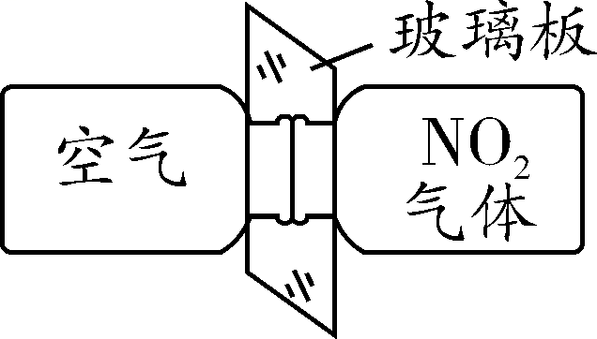
6．(2017镇江)两只相同的集气瓶中分别装有空气和红棕色二氧化氮(NO₂)气体，用玻璃板隔开后按图示水平放置，抽去玻璃板，保持两瓶口紧贴静置较长时间后，两瓶中气体颜色变得相同，已知瓶中NO₂气体的密度比瓶中空气的大，下列说法正确的是(D)
A．此现象能说明分子间存在相互作用的引力
B．此现象与“扫地时灰尘飞扬”的成因相同
C．颜色变得相同后，瓶中气体分子停止运动
D．颜色变得相同后，左侧瓶中气体密度变大
7．(2016桂林)关于内燃机，下列说法正确的是(C)
A．内燃机的实际工作效率可达100%
B．汽油机和柴油机使用同种燃料
C．汽油机和柴油机均属于内燃机
D．在做功冲程中，机械能转化为内能
8．(2017随州)以下说法正确的是(D)
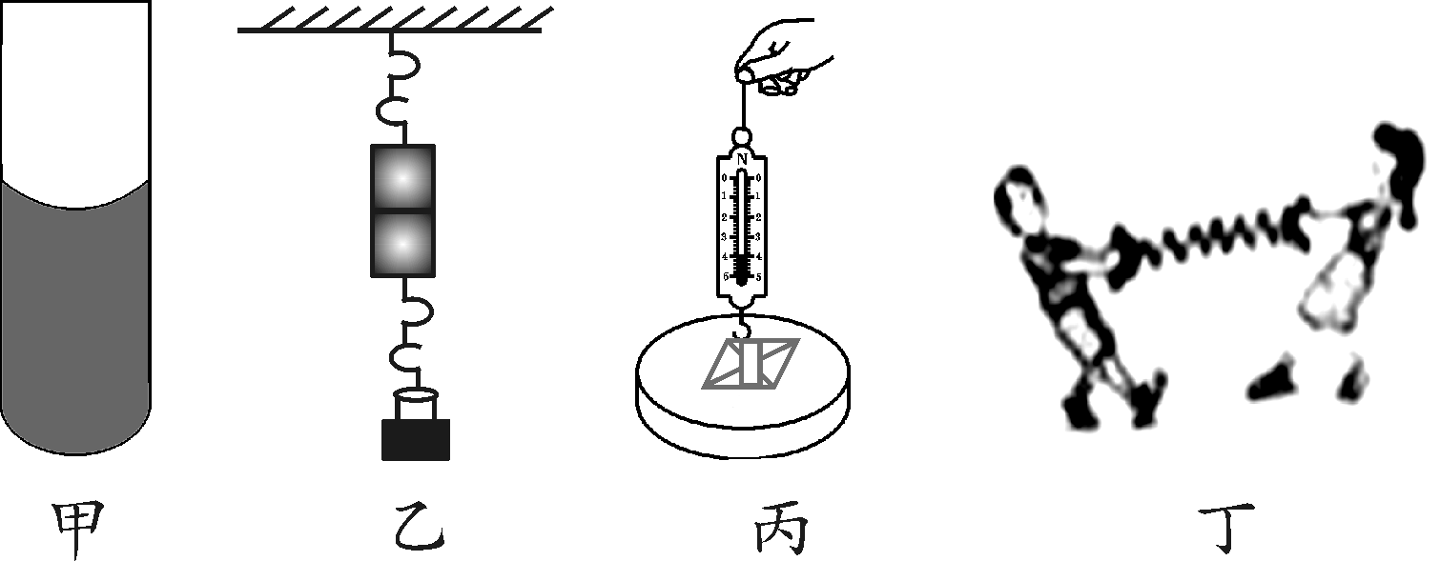
A．如图甲，量筒里上方清水和下方蓝色硫酸铜溶液静置几天，界面模糊．扩散现象主要原因是分子引力
B．如图乙，两个底面很平、很干净的铅柱压在一起后好像“粘”成一个整体，甚至在下面挂上重物也拉不开．主要说明分子是不停运动的
C．如图丙，玻璃片重为G，当测力计显示的力比G大很多时，仍然不能将玻璃片从水面提起．主要说明水分子和水分子之间有引力，玻璃分子与玻璃分子之间有引力
D．如图丁，两位同学分别握住处于原长的弹簧的两端，可以将人比作组成某些物质的分子，物质被压缩，分子间表现出斥力；物质被拉伸，分子间表现为引力
9．(2017天水)如图所示，对于图片中描述的物理过程，下列分析中正确的是(C)
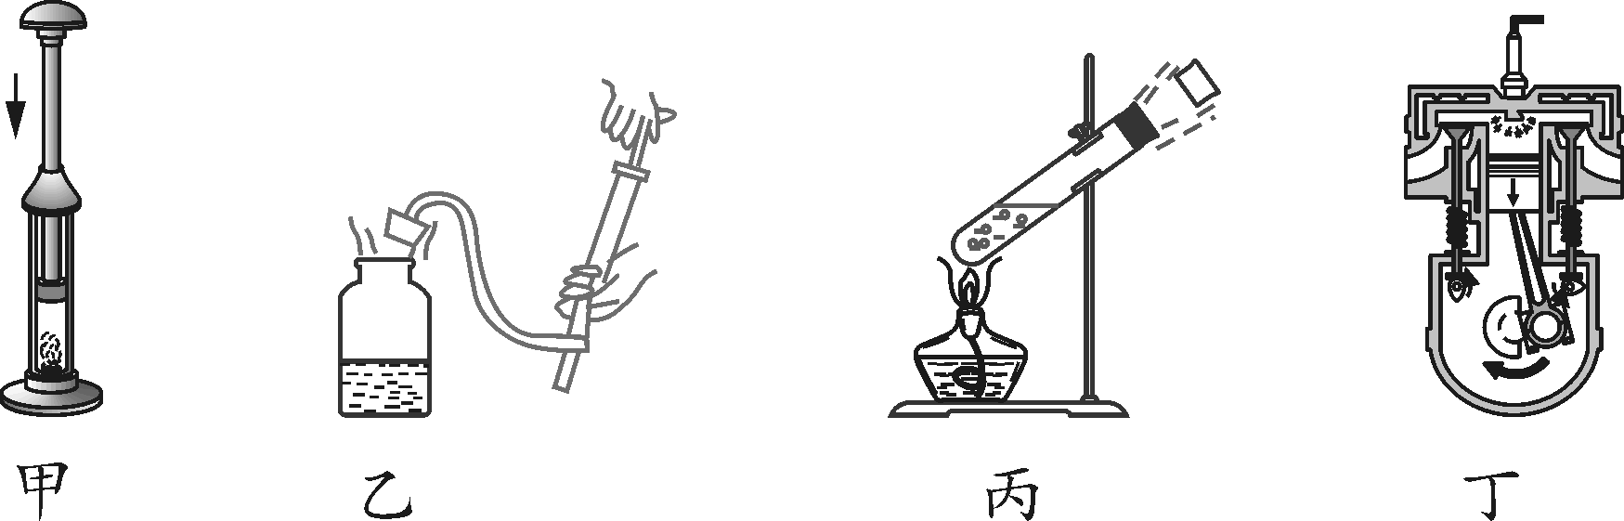
A．图甲：厚玻璃筒内的空气被压缩时，空气的内能减少
B．图乙：瓶子内的空气推动塞子跳起时，空气的内能增大
C．图丙：试管内的水蒸气推动塞子冲出时，水蒸气的内能减少
D．图丁：汽缸内的气体推动活塞向下运动时，气体的内能增大

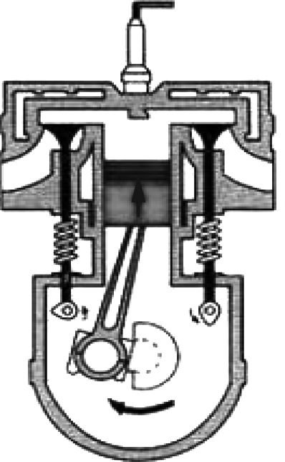
10．(2017杭州)如图，汽油机处于工作过程中的某个冲程，对此冲程下列叙述正确的是(A)
A．压缩冲程，机械能转化为内能
B．压缩冲程，内能转化为机械能
C．做功冲程，机械能转化为内能
D．做功冲程，内能转化为机械能
11．(2017无锡)用如图所示的装置，先后加热初温、质量均相同的水和煤油，比较两种液体比热容的大小，多次实验表明：要让水和煤油升高相同的温度，水需要的加热时间更长，以下关于该实验的操作及分析错误的是(C)
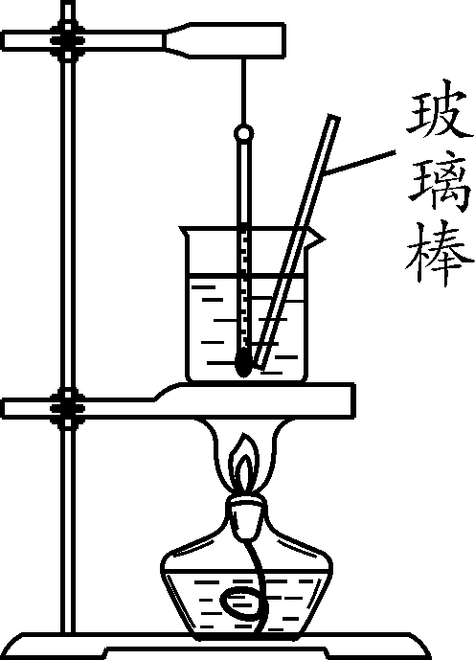
A．水比煤油的比热容大
B．加热时用玻璃棒不断搅拌，是为了水和煤油受热均匀
C．实验中可以不使用温度计，让水和煤油都沸腾后再比较加热时间
D．相同质量的水和煤油，若吸收相同热量后，煤油比水升高的温度大
12．(2017成都)小明根据下表所提供的数据得出了四个结论，其中正确的是(D)

几种物质的比热容/J·(kg·℃)^{－1}
水 | 4.2×10³ | 水银 | 0.14×10³
酒精 | 2.4×10³ | 沙石 | 0.92×10³
煤油 | 2.1×10³ | 铝 | 0.88×10³
冰 | 2.1×10³ | 铜 | 0.39×10³
A.液体的比热容一定比固体的比热容大
B．同种物质发生物态变化后，比热容不变
C．由于水的比热容大，白天海水温度比沙滩高
D．2kg的水温度升高50℃，吸收的热量是4.2×10⁵J
二、填空题(每空1分，共15分)
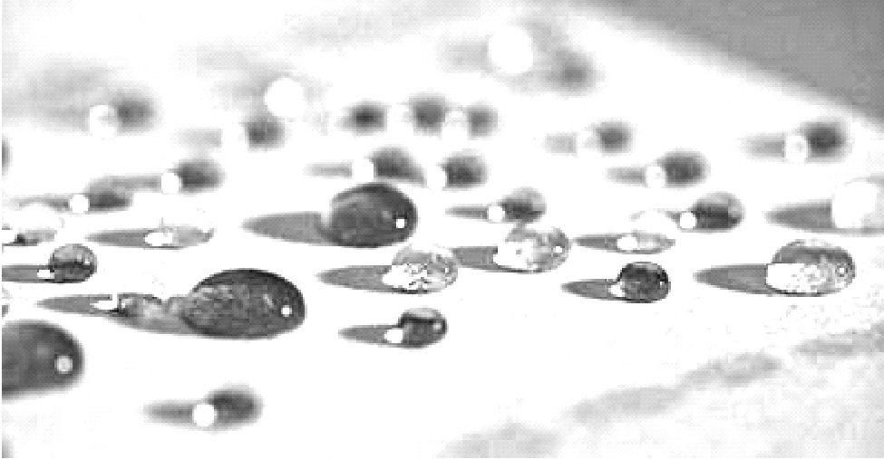
13．(2017扬州)一种神奇的“纳米纸”，厚度约3×10^{－8}m，合_30_nm.如图，水在“纳米纸”表面呈露珠状，两水滴靠近时常会自动结合在一起，这是因为_分子间有相互作用的引力_．
14．(2016牡丹江)小红的爸爸很爱喝茶，每次帮爸爸打开茶叶包，都能闻到茶香，这是_扩散_现象，用开水冲泡后茶香更浓了，这说明了_温度越高，分子无规则运动越剧烈_．
15．(2017昆明)汽车发动机工作时，会产生大量的热量，为让它正常工作，需要对它进行冷却，“水冷”是冷却方式之一，这是因为水的_比热容_较大，冷却效果好；当水吸收发动机缸体热量后，水的内能_增大_．
16．(2016宁夏)把图钉帽在课桌上来回摩擦几下后，图钉帽热得烫手，这是用_做功_的方法改变物体的内能；把瓶装水放在冰箱里，一会儿变凉了，这是用_热传递_的方法改变了物体的内能．
17．(2017黔南州)如图所示，是小汽车内四冲程汽油机工作的部分冲程示意图，其中_甲_图是做功冲程，若汽油机飞轮转速为1200转/分，则1秒内汽油机对外做_10_次功．
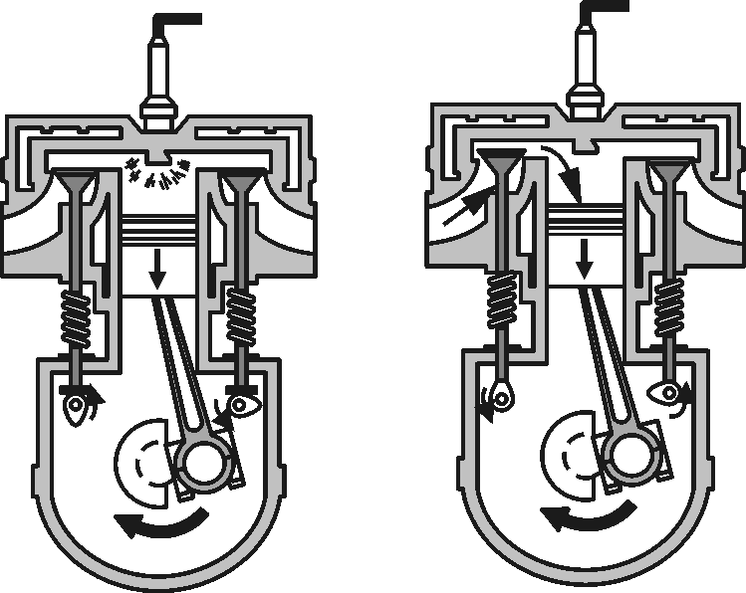
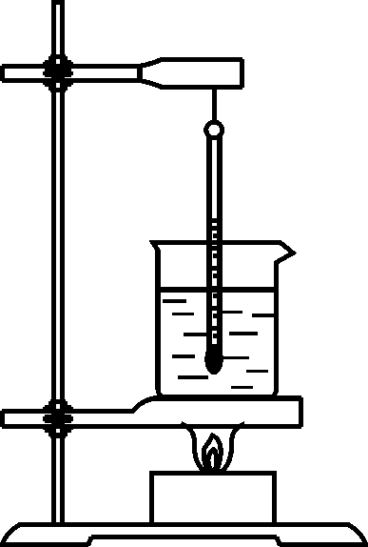
18．(2017盐城)如图所示，小明在燃烧皿中放入10g酒精，点燃后对质量为200g的水加热，充分燃烧后，水温升高30℃，已知水的比热容为4.2×10³J/(kg·℃)．此过程中水吸收的热量为_2.54×10⁴_J，水的内能_增大_(选填“增大”或“减小”)，该实验计算得到的酒精热值明显偏小，其原因是_酒精没有完全燃烧或酒精燃烧放出的热量没有完全被水吸收_．
19．(2017宿迁)2017年5月18日，我国实现全球首次海域可燃冰试采成功.1m³可燃冰可以释放出175m³的天然气，这些天然气完全燃烧释放出的热量是_6.3×10⁹_J；若这些热量有50%被10吨的水吸收，水的温度能够上升_75_℃.(q_{天然气}＝3.6×10⁷J/m³，c_{水}＝4.2×10³J/(kg·℃)
三、简答题(3分)
20．(2017大连)如图所示，在一个配有活塞的厚玻璃筒里放一小团硝化棉，活塞与玻璃筒的内壁接触紧密且能自由移动，用手压活塞时，越用力，越迅速地将活塞压下去，就越容易点燃玻璃筒的硝化棉．请解释其中的原因．

答：用手压活塞时，活塞压缩气体，对气体做功；越用力，越迅速，说明做功越快，相同时间内做功越多；做功越多，机械能转化给气体内能越多，气体温度就升得越高，越容易点燃硝化棉．

四、综合应用题
21．(7分)(2017云南省卷)可燃冰是一种新型能源，它是水和天然气在高压低温情况下形成的类冰状结晶物质，主要成分是甲烷，其开采是世界难题，据中央电视台2017年5月18日报道，我国可燃冰已试采成功，技术处于世界领先，用燃气锅炉烧水时，把质量为500kg，初温为20℃的水加热到100℃，共燃烧了12m³天然气．已知水的比热容c_{水}＝4.2×10³J/(kg·℃)，天然气热值q＝4.2×10⁷J/m³，可燃冰的热值为同体积天然气的160倍．求：
(1)水吸收的热量；
(2)燃气锅炉烧水时的效率；
(3)若换用可燃冰，应使用多少m³可燃冰．
(导学号59824135)
(1)Q＝cm(t₂－t₁)＝4.2×10³J/(kg·℃)×500kg×(100℃－20℃)＝1.68×10⁸J
(2)Q_{吸}＝Vq＝4.2×10⁷J/m³×12m³＝5.04×10⁸J
η＝×100%＝×100%＝33.33%
(3)V＝＝＝0.075m³

五、实验探究题(6分)
22．(2017福建)利用如图甲所示的实验装置探究“沙子和水的温度变化与吸热的关系”．操作如下：
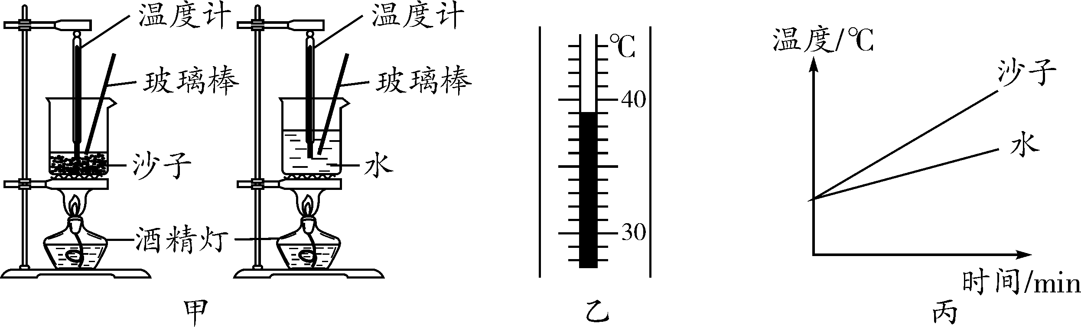
(1)在两烧杯中分别装入初温相同且_质量_相等的沙子和水；
(2)用相同的酒精灯火焰加热，并用玻璃棒不断搅拌，每隔相同的时间记录一次温度，其中某时刻的温度如图乙所示，其示数为_39_℃.根据实验数据绘制成温度与时间的关系图像，如图丙所示；
(3)实验中，是通过比较_加热时间_来间接反映沙子和水所吸收的热量；
(4)分析图像可知，对于质量相等的沙子和水，升温较快的是_沙子_；若使两者升高相同的温度，则_水_吸收的热量较多．由此可见，_水_的比热容较大．
能力提升
1．(2分)(2017兰州)关于内能、温度和热量，下列说法正确的是(C)
A．物体的内能跟物体的运动速度、物体的温度和物质状态都有关系
B．不同燃料燃烧时，放出热量越多的热值越大
C．质量和初温相同的水和煤油，放出相同热量时煤油温度降低的多
D．内能总是从内能多的物体向内能少的物体转移(导学号59824136)
2．(2分)(2017辽宁中考调研卷)小佳从冰箱中拿出的一杯温度为－10℃冰块先后经历了以下四个过程：
①－10℃的冰变为0℃的冰 ②0℃的冰变为0℃的水 ③由0℃的水变为10℃的水 ④在10℃的水中放入一个刚刚煮熟的鸡蛋．(已知c_{冰}＜c_{水}，且在整个过程中总质量保持不变)则以下说法正确的是(C)
A．在过程①中，冰的分子热运动减慢
B．在过程②中，水的内能不变
C．在过程③中水吸收的热量大于在过程①中冰吸收的热量
D．在过程④中水和鸡蛋会发生热传递，温度从鸡蛋向水传递
3．(3分)(2016盐城)小明在做“探究不同物质吸热升温特点”的实验时，用同一酒精灯分别给质量相等的水和食用油加热，可以认为单位时间内它们吸收的热量_相等_(选填“相等”或“不相等”)．用实验测得的数据画出它们升高的温度ΔT随时间t变化的图像如图所示，它们都是过原点的直线，即ΔT＝kt，温度升高ΔT₁过程中食用油吸收的热量_小于_(选填“小于”、“等于”或“大于”)水；用m表示水的质量，c₁和c₂分别表示水和食用油的比热容，则两条直线k的比值k_{水}∶k_{食用油}等于_c₂∶c₁_．
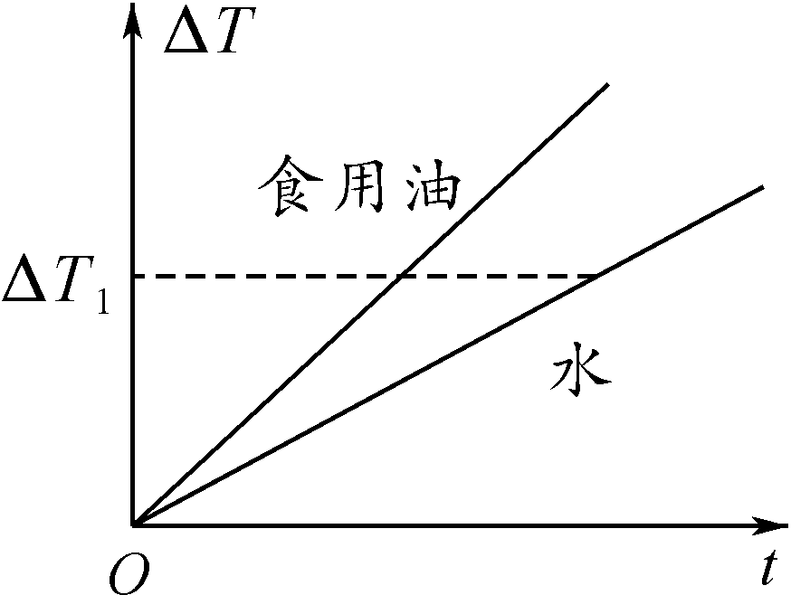
4．(8分)(2016广安)当今太阳能热水器已经在广安城乡用得非常普遍了，如图所示，已知某太阳能热水器在冬季有效日照时段里，能将8℃、100L水加热到38℃.请解答：[水的比热容为4.2×10³J/(kg·℃)，水的密度为1.0×10³kg/m³]
(1)太阳能属于_一次_(选填“一次”或“二次”)能源？
(2)热水器中水的质量是多少？
(3)在此过程中，水吸收了多少热量？
(4)若此期间太阳辐射到热水器的热量为4.2×10⁷J，则该热水器的效率是多少？
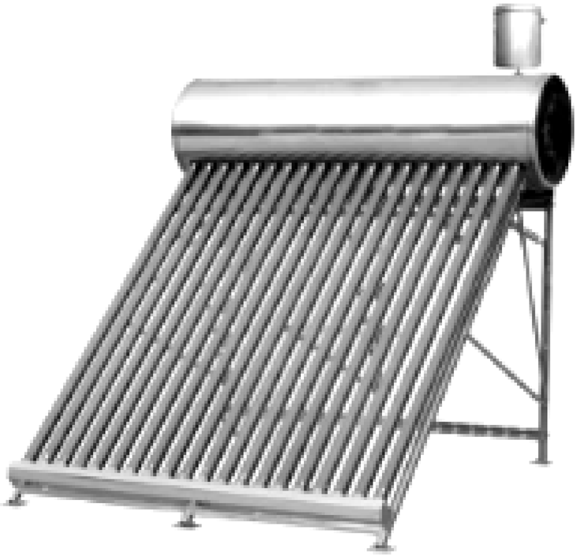
解：(2)水的体积V＝100 L＝0.1 m³
水的质量m＝ρV＝1.0×
10³ kg/m³×0.1 m³＝100 kg
(3)水吸收的热量Q_{吸}＝ cm(t－t₀)＝4.2×10³ J/(kg·℃)×100 kg×(38 ℃－8 ℃)＝1.26×10⁷ J
(4)η＝×100% ＝×100%＝30%

